

***Уважаемый Магомед Амирович!***

*Поздравляю Вас с государственным праздником Российской Федерации - Днем России!*

*Этот праздник объединил всех граждан страны в стремлении сделать наше Отечество сильным, благополучным и процветающим государством. Благодаря проводимой нашим национальным лидером Владимиром Владимировичем Путиным мудрой и взвешенной политике, народ России вновь обрел уверенность в завтрашнем дне, стал ощущать гордость за свою страну.*

*Дагестан - неотъемлемая часть Российской Федерации. Мы гордимся многовековой историей нашей Родины, достижениями отечественной культуры и науки, победами российского оружия, уникальным наследием, соединившим на огромном пространстве множество народов и культур. Осуществляемые в республике преобразования идут в русле общероссийской стратегии, направленной на укрепление государственности, модернизацию экономики, сохранение и развитие культуры, улучшение качества жизни граждан.*

*Желаю Вам мира и благополучия, успехов в делах и начинаниях на благо нашей великой Родины - России!*

***С уважением, Глава Республики Дагестан Р. Абдулатипов***



*Районна лебилра халкь, бусурман динна узби-рузби, дуббуцарла баз бехIбихьниличил, уркIецIи-гIяхIла байрамличил уркIи-уркIиларад мубаракдирулрая!*

*Иш базлизир нуша умудешличила, хIялалдешличила, уркIецIи-ряхIмуличила, Аллагьла бархьси гьуниличила, исламла жагадешличила пикридулхъехIе. Адамдешла, бусурмандешла черяхIти илди къиликъунани нушала челябкьлализир умут ва гъира имцIадирахъу, уркIби, хIялани умудирахъу.*

*Дурхъаси базли хIушала цIакьани ва гIямруличи гъира гьатIира имцIадикIахъаб, гьарил хъалибарглис ва гьар адамлис талихIра, умутра, дигира, сабурра, хIялалдешра имцIадараб.*

*Нуша дирхулра, гьаннала гIергъира районна бусурмантала бархбалгундешра, хIялалдешра, дина бархбасунала, цабехIли итдилтала уркIби иргънила хIялани имцIадирниличи.*

*Лебилра районлантас арадеш, даршудеш, игъбар, талихI ва гIямрула эркиндеш, Аллагьла уркIецIи дулгулра.*

***М.А. ГIямаров, муниципальный районна бекI***



*Июньна 8-личиб социальный хIянчизарла БархIи сабри. Иличил бархбасахъи, халкьлис социальный тяхIярли къуллукъ бирути лерилра хIянчизарти уркIи-уркIиларад мубаракдирулрая.*

*Умутбирхьулра хIушала санигIятласи чебла гьаннала гIергъира асилдешличил таманбирниличи, хIушала уркIецIили ва къайгънани хIушала кумекличи хIерти цунти, зягIипти, бухънакабаибти адамти, инвалидуни разибирниличи. ХIушала малхIямдешлизирад, уркIбала дигилизирад дигахъу хIушала хIурмат-хатир ахъдикIнира.*

*Районнизибти лебилра социальный хIянчизартас гIяхIси арадеш, даршудеш, яшавлизиб къулайдеш ва бузерилизир халати сархибдешуни диубли дигулра.*

***М.А. ГIямаров, муниципальный районна бекI***



*ИшбархIи нушачиб кумекличи, уркIецIиличи хIяжатти адамти бахъал саби. Илдазибад саби гьести гIямрула адамти, инвалидуни, къиянти шуртIразиб хIербирути халати хъалибаргуни, цунти бухънаби. Илдас уркIи-уркIилабад къуллукъ бирнилизиб социальный хIянчизарла кьадри халаси саби. Районна лерилра шимазиб бузули лебти социальный хIянчизарти нунира нушала коллективлира, чула байрамличил - социальный хIянчизарла БархIиличил - уркIи-уркIилабад мубаракбарес дигулра! Чула гьамадли ахIенси, уркIецIи ва малхIямдеш дархдасунси бузерилизир гIяхIти чедибдешуни, гIямрулизир гьарбизуни, арадеш ва гIяхIдеш камхIедиубли дигулра!*

***ХI. Ражабов, районна халкь социальный тяхIярли***

***гIеббурцуси Управлениела начальник***

***Районна Администрациялизиб***



Гьалабван Cергокъалала районнизи Дагъистан Республикала багьудила ва гlилмула министр **Шагьгlяббас Кьурамяхlяммадович Шагьов**, багьудила ва гlилмула министерствола экономикалашалси пла-нированиела Управлениела начальник **Темирхан Халилов** бакIиб ва илдани адамти кьабулбариб. Илизир бутIакьяндеш дариб "Сергокъалала район" МР-на Бек1 **Мях1яммад Амирович Г1ямаровли** ва районна багьудила Управле-ниела начальник **Ханум ГIисаевани**. 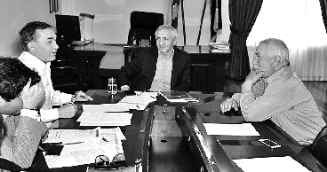

Дахъалгъунти дугьабизуни сарри школабала бекIахъудилашалси хьулчиличил дархдасунти. Хьар МахIаргила, Миг-лакьасимахьила ва Убях1 МулебкIила учительти школа-бас сагати юртани дарахъес тиладиличил бак1илри. "Арбякьунси базлизиб, - викIи Ш. Шагьов, - министерствола хIянчизартани республикала лерилра школабала ахтардиби дурадеркIиб. Илдани чедаиб Сергокъалала районнизир шел бехIемцIла агиличирти школаби лерни. АрагIеб республикализир илдигъунти 108 школа лер, гIурра 42 - гъятаэс хIяжатти. Федеральный прог-раммабала кумек агарли илдицад хIянчи дарес вирхIейрар. Имкан бакIибхIели нушани къайгъибирехIе гьаланачи Миг-лакьасимахьила школа ремонтбарес".

Илала дурабад, гьунибаъниличи бакIибтани тиладибариб школабас устаханаби, спортзалти ва пищеблокуни дарахъес. Гьунибаъниличи бак1ибтас ШагьгIяббас Шагьовли ва МяхIяммад ГIямаровли чедетаибти жавабти дедиб. 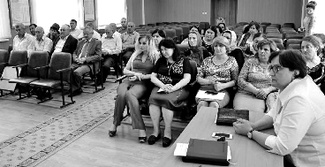

Илала гIергъи районна Администрацияла заседаниебала заллизиб районна школабала директортачил совещание дураберк1иб. Илар районна багьудила учреждениебала бекlахъу-дилашалси агиличила ва Пачалихъла цаси имтихlянтачи барибси хlядурдешличила суалти ахъдуциб. Багьудила-шалти дахъалгъунти суалтала хlекьлизиб совещаниеличиб уркlигьаргси ихтилат бетаур. Гlяхlладли бакlибтани нушала школабала бекlахъудила-шалси хьулчи къулайбиъни, районнизибси умудеш хlисабдариб.

"Республикала ва районна бюджетунала имканти хlисаб-лизи касили, лерилра нушала цlакьани дяхlчиаили, бехlемцl-ла агиличирти школаби къулайдарес тяхlурти даргес гlягlниси саби", - викlи министр.

Совещание ахирличи бики-ли гlергъи, Ш. Шагьов ва М. Гlямаров Сергокъалала **С. Гlябдуллаевла** уличилси лицейлизи бякьун.

***Нушала корр.***

***Суратлизиб: Ш. Шагьовли ва М. Г1ямаровли адамти кьабулбирули; совещаниеличиб***



Майла 30-чиб **С. ГIябдуллаевла** уличилси лицейлизиб урус мезла пачалихъла Цаси имтихIян дураберкIиб. Араг1еб районнизибад имтих1янничи бак1ес хIяжаттири 259 выпуск-ник, илдазибадли 22 бакIхIебакIиб.

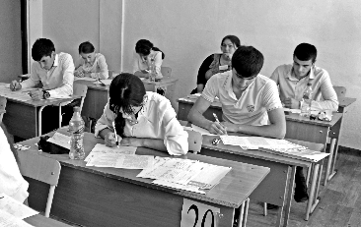ЕГЭ дураберкIес гьалаб чебетаибси хIядурдеш барибсири: видеокамераби ва металлоискательти даршибтири. Пачалихъла имтихIянна комиссияла уполномоченный, федеральный ва хIябал республикала чехIеруди бузахъути ва урехи хIебиахънила федеральный службала (ФСБ-ла) хIянчизар имтихIянничиб къалп хIебиахъес хIербикIутири.

Школа таманбарнила аттестат касес багьандан, выпускникли чарааагарли урус мезла ва математикала имтихIянти дедес хIяжатли саби. Математикала имтихIян кIел бутIаличи бутIибси саби: хьулчила ва профильный. Илди дурадеркIиб июньна 2-личир ва 6-личир.

Сагати тяхIяр-кьяйда хIясибли выпускникунани делкIунти хIянчурби челябкьуси дусла мартла 1-личи бикайчи далтути сари. Ил заманала бух1наб экспертунани илди гьачам гьатIи ахтардидарес бирар. Пикри бяхIчиаая: вегIли касибти балланачи къаршидеш багьахъес вируси сай итогуни дурибси бархIилизирал. Къаршидеш багьахъурли, хIянчи сагадан ахтардибарибхIели, баллани имцIадиэсцун ахIенну, камдиэсра асубируси саби!

Урус мезла итогуни дагьес вирар июньна 16-личи, математикала - июньна 21-личи бикайчи.

Районнизир пачалихъла Цати имтих1янти даимдирули сари.

***Нушала корр.***

***Суратлизиб: урус мезла ЕГЭ бедлугули***



71 лет отделяют нас от дня 9 мая 1945 года, когда советские воины водрузили в Берлине Знамя Победы над поверженным рейхстагом.

Не померкнет в веках бессмертный подвиг наших солдат, освободивших мир от коричневой чумы фашизма.

**Муртузалиев Раджаб** был одним из тех, кто, не щадя своей жизни, бился с ненавистным врагом за свободу и счастье людей, за право жить под мирным небом.

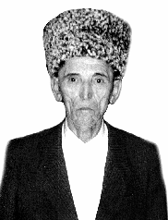Муртузалиев Раджаб Муртузалиевич родился в с. Урахи 1 июля 1922 года в семье крестьянина. Когда Раджабу было 11 лет, умерла мать. В селе Губден учился с 1933 года по 1937год и закончил 7 классов.

Потом поступил в Буйнакское училище. После окончания, работал в Леваши учителем, проработав 1 месяц в школе, в 1939 году добровольно пошел служить в ряды Красной Армии. Тогда он был 17-летним юношей. Лучших солдат забирали в Астраханское авиационное училище. Из 200 ребят собеседование прошли только 5 человек. Муртузалиев Раджаб успешно закончил (с отличием) авиационное училище. Тогда было очень тяжелое время. У него были 2 общие тетради и 75 рублей денег. Несмотря на тяжелую жизнь, учился отлично. После окончания училища, хотели распределить по военным частям, но началась Великая Отечественная война. Всех ребят отправили в Краснопресненский вокзал. Муртузалиеву Раджабу дали самолет бомбардировщик. На этом самолете воевал с врагами 2 года.

Во время одного из сражений вражеская пуля попала в его самолет, и он загорелся. Спускаясь на парашюте, радист и штурман со своим летчиком упали прямо на дерево. Это было в Ленинградской области, которая была захвачена фашистами. Радист и пилот пропали, а штурман и инженер авиации Муртузалиев Раджаб остались в живых. Муртузалиев Раджаб таскал на спине раненого штурмана 4 дня. У них не было, ни еды, ни воды. Они кушали снег. В дороге штурман умер, Муртузалиев Раджаб еле живой дошел до какой-то поляны, где окружили его 6 солдат. Они оказались русскими солдатами, которые, сразу не узнав своего воина, чуть ли не убили его. После проверки по рации, что на 75-ом голубом самолете был инженер-механик Муртузалиев Раджаб, они его признали своим, накормили и напоили. После этого за 1 месяц в Нижнем Новгороде выучил танк. После танкового училища для проверки знаний направили к маршалу **Жукову**. Командующий войск **Рокоссовский** послал в город Челябинск на завод, погрузить танки на поезд и оттуда уехали прямо на фронт. Воевал под Минском в г. Осиповичи.

**Был 1943г. Октябрь.**

Муртузалиев Раджаб воевал на 54-тонном танке им. **И.В.Сталина**. На танке был зенитный крупнокалиберный пулемет. На этом танке Муртузалиев Раджаб воевал 2 года. Было так, что танк загорелся, после чего Муртузалиев Раджаб попал в госпиталь с ранениями. Госпиталь был расположен в 200м. от леса, представляла собой палатку с 3-4 койками и 2 медсестрами. Он пролежал в госпитале 2 дня. На третий день приехали друзья и забрали, так как лежать не было времени, был самый разгар войны. Было очень голодно и холодно, но они находили разные выходы из этого положения. Например, по рассказу фронтовика в один прекрасный день они наткнулись на склад полный сухими буханками. Но они не накинулись сразу на еду, и проверили на одной немке, которая проходила мимо. Когда удосоверились в том, что еда не отравлена, только тогда поели. В ночь на 9-мая 1945 года объявили тревогу. Все солдаты схватили свои вещмешки и выбежали на улицу. На улице по радио объявили: "Братцы, приятная весть: Мы одержали Победу над фашистами. Враг уничтожен!!!". Тогда Муртузалиев Раджаб был на берегу Балтийского моря. Командир полка собрал всех и дал время для отдыха до 9 часов утра. Помимо своего пайка на завтрак, для полка зарезали 2-х баранов. В один из дней празднования Победы над фашистами, вспоминает Муртузалиев Раджаб, он получил пачку писем, и не знал с какого письма начать, ему предложили открыть самое толстое письмо, а в этом письме были документы о смерти отца и брата, вследствие чего сестры остались без родителей. Тогда он стал проситься домой, чтобы помочь сестрам и брату, как старший брат и кормилец семьи. Командир был не против, но генерал не отпустил, после чего он отказался работать. Тогда его отправили в штрафной полк в немецкий город Бреславль. В г. Бреславле было слишком неспокойно, здесь каждый день объявляли сирену. На 25-й день все успокоилось, подписав обходной лист, сдав боеприпасы и получив в финансовом отделе денег, бойцов отправили домой. За время службы Муртузалиев Раджаб отправлял 7 тыс. руб. ежемесячно в помощь сестрам, остальные деньги оставлял в банке. Муртузалиеву Раджабу дали 75 тыс.руб. за выслугу и ещё 200 тыс.руб. зарплату.

16 сентября 1946г. Муртузалиев Раджаб демобилизовался из армии.

За подвиги в годы ВОВ он был награжден орденом Отечественной войны, орденом "Фронтовик 1941-1945г.г.", орденом Отечественной войны 1 степени и т.д.

Муртузалиев Раджаб прошел путь войны с самого начала до конца, от Ленинграда через Белоруссию до Германии, воевал 5 лет.

В настоящее время Муртузалиева Раджаба нет в живых, он умер 15.08. 2008г. Но память о нем в наших сердцах будет навеки.

От имени жителей района выражаю Вам, дорогие участники и ветераны войны, глубокую благодарность за Ваш бессмертный подвиг в годы великой Отечественной войны 1941-1945г.г.

*Из личной рукописи (ежедневника) Муртузалиева Р.М.*

***Б. Саидова***

***Главный спец. по архивным вопросам администрации МР***

**Положение**

**о порядке и условиях направления органами государственной службы занятости населения Республики Дагестан женщин в период отпуска по уходу за ребенком до достижении им возраста трех лет на профессиональную подготовку, переподготовку и повышение квалификации.**

Постановлением Правительства Республики Дагестан от 20.03.2012 года За №82 утверждено Положение о порядке и условиях направления органами государственной службы занятости населения Республики Дагестан женщин в период отпуска по уходу за ребенком до достижения им возраста трех лет на профессиональную подготовку , переподготовку и повышение квалификации.

В соответствии с настоящим Положением финансовое обеспечение расходных обстоятельств по профессиональному обучению женщин в период отпуска по уходу за ребенком до достижения им возраста трех лет по направлению органов службы занятости населения осуществляется за счет бюджетных ассигнований, лимитов бюджетных обязательств, предусмотренных Министерству труда и социального развития Республики Дагестан законом РД о республиканском бюджете РД на очередной финансовый год и плановый период.

Профессиональное обучение женщин указанной категории осуществляется по направлению подведомственных Министерству центров занятости населения в муниципальных районах и городских округах при условии обращения женщины указанной категории в центр занятости населения(в данном случае в ГКУ РД ЦЗН в МО "Сергокалинскнй район" ) по месту жительства и предъявления ими следующих документов:

Паспорта гражданина РФ или иного документа удостоверяющего личность; Свидетельства о рождении ребенка;

Копии трудовой книжки 4;

Копии приказа работодателя, подтверждающего нахождение женщины в отпуске по уходу за ребенком до достижения им возраста трех лет.

На профессиональное обучение могут быть направлены женщины указанной категории, состоящие в трудовых отношениях и находящиеся в отпуске по уходу за ребенком, желающие вернуться на прежнее рабочее место или приступить к другой трудовой деятельности.

До 17 июня 2016 проводится в ЦЗН мини ярмарка вакансий, для женщин с целью их трудоустройства.

По всем вопросам профессионального обучения женщины указанной категории могут обратиться за полной информацией в ГКУ РД ЦЗП в МО "Сергокалннскнй район" к профконсультанту центра занятости населения Ибрагимову И.Р.

***Ибрагимов И.Р.***

***Ведущий инспектор по профобучению и профконсультированию***

***ГКУ РД ЦЗН в МО "Сергокалинский район".***



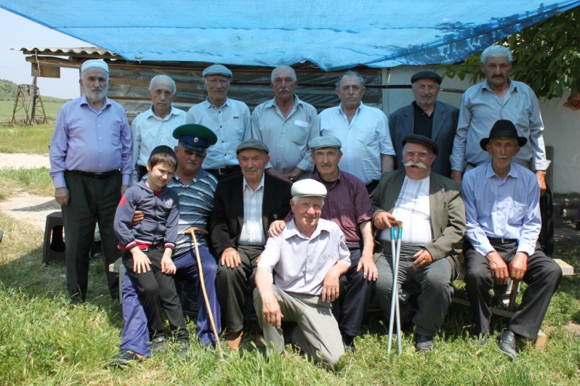Незабываемое событие произошло недавно в живописной местности, в близь селения Ванашимахи. Сюда, на День пограничника, к своему сослуживцу, ванашимахинцу **Сулейманову Али** приехали гости, бывшие пограничники. Удивительная судьба этих аксакалов. Прошло 48 лет, как они отслужили, но юношеский задор, детская улыбка и любовь к жизни остались с ними. Дружба этих обелённых сединой мужчин началась в далёкие шестидесятые годы. Все они вместе учились в Махачкалинском зооветеринарном техникуме. Их было восемнадцать парней. В 1965 году они окончили техникум, и вместе с дипломом каждому вручили повестку о призыве в Армию. Все вместе приехали в город Мари, что находился в Среднеазиатском пограничном округе. Там, окончив сержантскую школу, каждый получил распределение по заставам.

Много было в этот день рассказов о нелёгкой службе пограничника, об армейский буднях, о случаях задержания нарушителей государственной границы. Оказывается, в те годы, особенно много нарушителей было на китайской и афганской границах. У всех наших героев были благодарности и награды за безупречную службу на границе. Прошло столько лет. Им каждому по 72-73 года. Они не видели друг - друга многие годы. Но сразу узнавали, не забыли. Вот, что значит настоящая армейская дружба.

На встречу армейских друзей приехали: **Гази Кадиров** из Цумады, **Магомед Исмаилов** из Гумбета, **Магомед Багомедов**, **Гусен Маллаев**, **Гасан Курбанов** из Дахадаевского района, **Сулейман Сулейманов** из Кулинского района, **Гасан-Гусен Рашидов** из Терекли-Мектеба, **Муртузали Амирмагомедов** из Левашинского района, **Муслим Гаджиев** из Махачкалы.

Семья Али Сулейманова встретила дорогих гостей с радушием, с истинным горским гостеприимством. За накрытым национальными блюдами столом звучали тосты, аксакалы пели песни своей молодости. Всё-таки удивительна человеческая жизнь. За столом сидели мужчины, которые встретились в своей юности. Четыре года учились вместе, три года служили. И теперь вот, они опять вместе. Пусть их дружба продлится ещё на долгие года.

**Наш корр.**

**На снимке: встреча ветеранов-пограничников.**



У каждого из нас есть особенное место, место, где все вокруг кажется самым лучшим. У одних - это большой город, у других - маленькое село, но все любят его одинаково и называют малой родиной.

Для меня малой родиной является замечательное село Мюрего, где я ро-дилась и живу. В моем селе созданы все условия для жизни. Здесь есть хороший детский сад, замечательная большая школа, уютный Дворец спорта, Дом культуры, амбулатория...

Красива и разнообразна наша мест-ная природа. Село окружено рощами и лугами. Рядом с селом раскинулся красивый лес с целебными источни-ками. Что только там не растет: яблони, груши, орех, кизил, тёрн, фундук, че-ремша, ежевика, земляника, а также лекарственные растения. По рассказам бабушки и дедушки, наш лес помог выжить в голодные военные годы не только мюрегиицам, но и жителям ок-рестных сел.

Я каждый год со своими родными хожу в лес. Там мы отдыхаем, играем в различные игры, собираем лекар-ственные травы.

А самое большое богатство моего села - это его добрые, приветливые жители. Именно они сделали мое село таким, каким мы его сейчас видим.

Мне хочется, чтобы мое село было самым чистым, цветущим и уютным, чтобы оно становилось лучше и лучше.

Мира и процветания тебе, Мюрего!

***Мустафаева Саида, ученица 5 а класса "Лицея Мюрего"***



ООО «Газпром МРГ Пятигорск» А\п Сергокалинского района сообщает о том, что согласно графика ППР 22.06.2016г., будет отключена подача газа (ГРС Сергокала).

***Начальник А\п Сергокалинского района Гаджиев О.О.***

Утеряный аттестат основного (общего) образования об окончании 9 классов выданный Кадиркентской СОШ в 2006 году, на имя **Рамазановой Гидаят Абдулвагабовны** за номером **Б № 0488732** считать недействительным





Люди, в чьи обязанности входила забота о тех, кому нужна помощь, появились на Руси давно.

День социального работника отмечается 8 июня, на основании Указа Президента Российской Федерации от 27 октября 2000 года № 1796 "О Дне социального работника" установлен профессиональный праздник - День социального работника, который ежегодно отмечается 8 июня.

Этот праздник - свидетельство не только признания общественной значимости труда социального работника, но и отражение возросшей роли социального фактора в государственной политике.

Сегодня "День социального работника" - это праздник людей милосердных, бескорыстных, готовых в любую минуту оказать помощь людям, оказавшимся в трудной жизненной ситуации.

Поздравления с Днём социального работника каждый год принимают все социальные работники нашего Центра, которые выбрали для себя такую непростую профессию. Профессия социального работника одно из наиболее важных профессий в обществе.

Социальные работники - это люди, которые заботятся о слабых и незащищенных гражданах. В развитом государстве происходит именно так. Социальные работники в силу своей специальности должны обладать определённым набором человеческих качеств, таких как добропорядочность, обходительность, внимательность к чужим проблемам, ответственность. В работе социального работника ключевым словом является слово "помощь". Он помогает на самом простом бытовом уровне: купить продукты, промтовары, сделать уборку в квартире, приготовить обед, сбегать в аптеку, сопроводить в больницу оформить справку в каком-нибудь государственном учреждении. Ничего яркого, героического, экстраординарного.

Сегодня наш Центр многофункциональное учреждение, где функционируют 10 структурных подразделений, в том числе 6 отделений социального обслуживания на дому граждан пожилого возраста и инвалидов, отделение дневного пребывания граждан пожилого возраста и инвалидов на 10 мест, отделение срочного социального обслуживания, отделение социального обслуживания детей и семей с детьми, и отделение психолого-педагогической помощи населению.

В Центре функционируют парикмахерская, лечебно - физкультурный кабинет, массажный кабинет, процедурный кабинет, физкабинет.

В настоящее время на территории МР "Сергокалинский район" проживают более 28 тысяч человек, причем около 25% из них составляют граждане, входящие в группу старше трудоспособного возраста, что обусловливает возрастание потребности у данной категории в получении различных видов социальных услуг.

Соответственно значительную часть клиентов Центра составляют пожилые люди и инвалиды, нуждающиеся в разнообразной помощи и поддержке социальных работников.

Социальным обслуживанием на дому охвачено 14 из 15 поселений района, то есть 94,4% из 100%. На надомном обслуживании состоят 628 граждан, из них 521 граждан (83%) являются одиноко проживающими, 107 граждан (17%) являются одинокими престарелыми имеющие детей, которые по каким - либо объективным причинам не могут осуществлять уход за родными.

За 2015 год Центром было обслужено 3350 человек, им было оказано 186 321 услуг различного вида.

В целях реализации нового Федерального Закона № 442 ФЗ "Об основах социального обслуживания граждан в Российской Федерации" от 28 декабря 2013 года, вступившего в силу с 1 января 2015 года, в отделениях Центра гражданам предоставляются в полном объёме гарантированные государством социальные услуги.

У нашего учреждения есть свой девиз "Забота в каждом из нас!" Именно такое отношение к пожилым людям и инвалидам позволяет достойно выполнять миссию учреждения, которая заключается в заботливом отношении к гражданам пожилого возраста, инвалидам, людям, оказавшимся в трудной жизненной ситуации путём предоставления им комплекса социальных услуг.

Заменить семью нельзя, но создать всё возможное, чтобы пожилые люди перестали чувствовать своё одиночество, в наших силах.

Наше учреждение функционирует давно и успешно. Основная задача работников учреждения - оказание социальной помощи разным группам населения, к которым относятся семьи, отдельные категории граждан, в том числе несовершеннолетние дети, граждане пожилого возраста и инвалиды, лица находящиеся в трудной жизненной ситуации.

В комплексном центре работают люди творческие, об этом говорят их успехи не только в работе, но и в конкурсах различного уровня.

Первое место в Республиканском конкурсе на звание "Лучший социальный работник". Первое место в рейтинговых местах среди комплексных центров социального обслуживания населения в РД в III и IV квартале 2015 года и второе место за 2015 год.

В рамках реализации приоритетного проекта развития РД нам работникам социальной сферы предстоит реализовать приоритетный проект " Социальная защита", который предусматривает оказание социальной помощи людям, оказавшимся в трудной жизненной ситуации в силу утраты трудоспособности, отсутствия по уважительным причинам достаточных средств для удовлетворения своих потребностей.

Реализация приоритетного проекта "Социальная защита" в КЦСОН осуществляется по следующим основным направлениям.

В целях повышения уровня доступности для инвалидов и других маломобильных групп населения приоритетных сфер жизнедеятельности, приняты необходимые меры по оснащению объекта: пандусами, перилами и другими устройствами, позволяющие гражданам с ограниченными возможностями, беспрепятственно посещать наше учреждение.

При этом мы планировали, что к 2017 году доля инвалидов, положительно оценивающих уровень доступности нашего учреждения и услуг в приоритетных сферах жизнедеятельности, будет составлять не меньше 50% от общей численности опрошенных инвалидов.

Наш Центр работает 16 лет. Меняется время, меняются задачи, подходы к организации деятельности, и на каждом этапе мы осмысливаем свою деятельность: для чего мы работаем, какие методы, и технологии мы принимаем, достигаем ли поставленных целей.

Всего в ГБУ РД КЦСОН в МО "Сергокалинский район" работает 190 человек. Коллектив Центра - руководители, специалисты и социальные работники, обладающие способностью управленческой деятельности, отобранные по результатам оценки их профессиональных знаний, навыков, знаний деловых и личностных качеств.

Среди лучших работников хотел бы выделить: зам. директора Центра **Идрисова Х.И**., зав. отделением социального обслуживания на дому граждан пожилого возраста и инвалидов **Азизову З.М-С**., **Ибрагимову А.Л**., **Магомедову Х.М**., **Гаджиалиеву Р.И**., зав. отделением дневного пребывания граждан пожилого возраста и инвалидов **Магомедову Б.М**., зав. отделением социального обслуживания детей и семей с детьми **Ахмедова М.А**., социальных работников: **Юсупову З.Д**., **Шихшунатову З.М**., **Раджабову С.М**.,**Ибрагимкадиеву Г.Д**. и многих других.

С праздником вас, уважаемые коллеги, пусть ваши добрые дела отзовутся благодарностью в сердцах, нуждающихся в заботе людей!

**Крепкого вам здоровья, счастья, мира и благополучия!**

***М.И.Муртузалиев.***

***Директор ГБУ РД КЦСОН в МО "Сергокалинский район"***



В преддверии праздника Дня социального работника, мы попросили начальника управления социальной защиты населения **Раджабова Гамзата Магомедрасуловича** рассказать о лучших работниках возглавляемой им службы. 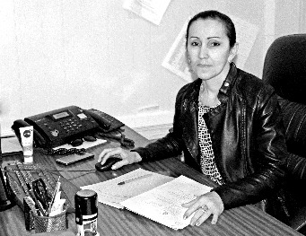

Первым он наз-вал имя ведущего специалиста эксперта, начальника отдела семьи и детей **Абдуманаповой Заиры Гасаналиевны.** Заира исполнительный и ответственный работник. За успехи в работе она награждена Почётной грамотой Министерства труда и социальной защиты населения Республики Дагестан как лучший работник 2014 года и Почётной грамотой Администрации МР "Сергокалинский район". В управление социальной защиты работает уже 22 года. Имеет высшее юридическое образование.

Мы поздравляем З.Абдулманапову с профессиональным праздником. Желаем дальнейших успехов в работе.

***Наш корр.***



"День социального работника" - профессиональный праздник работников сферы социальной защиты населения, который отмечается в Российской Федерации ежегодно, 8 июня. "День социального работника" появился в календаре официальных профессиональных праздников России сравнительно недавно, в начале третьего тысячелетия, после того, как 27 октября 2000 года Президент Российской Федерации Владимир Владимирович Путин подписал Указ № 1796 "О дне социального работника". Глава государства остановился на восьмом июня для празднования "Дня соцработника РФ" не случайно, выбор этой даты напрямую связан с историей социальной работы в России. Именно в этот день, почти за триста лет до Владимира Путина, 8 июня 1701 года в российской Империи Петр Первый (Великий) издал царский Указ № 1856 "Об определении в домовых Святейшего Патриархата богадельни нищих, больных и престарелых". Согласно указу императора "для десяти человек больных - в богадельне должен быть один здоровый, который бы за теми больными ходил и всякое им вспоможение чинил". Заведения открывались при церквях и имели государственную поддержку. Для оказания помощи престарелым и больным, нанимались лекари для работы в этих учреждениях. Профессия же социального работника появилась в России лишь в 90-е гг ХХ века. Основная задача работников - оказание социальной помощи нуждающимся категориям граждан, к которым относятся пенсионеры, малообеспеченные семьи, инвалиды и другие люди, попавшие в сложную жизненную ситуацию.

День социального работника - это праздник людей, которые первыми принимают на себя волны людских проблем и в меру своих возможностей помогают решать эти проблемы.

В управление социальной защиты населения в МО "Сергокалинский район" функционируют следующие отделы, которые занимаются решением этих проблем: отдел по вопросам предоставления мер социальной поддержки отдельным категориям граждан, отдел по вопросам пособий семьям с детьми, отдел по делам семьи и детей, отдел по делам ветеранов, отдел ЧАЭС.

В соответствии с Указом Президента Республики Дагестан от 31 мая 2007 г. № 71 "О дополнительных мерах социальной поддержки семей, имеющих детей", за 2015 год назначена и выплачена ЕДВ 19 семьям на общую сумму 220 000 руб.

В рамках реализации постановления Правительства РД от 8 августа 2012 г. № 265 "Об установлении единовременной денежной выплаты на детей, поступающих в первый класс из малоимущих многодетных семей, проживающих в РД" проведена широкая информационная работа среди населения с привлечением директоров школ. Всего назначено и выплачено пособий в размере 2-х тысяч рублей 80 семьям на 86 детей, соответственно на сумму 172 тысяч рублей.

По состоянию на 31 декабря 2015 г. через управление социальной защиты населения в МО "Сергокалинский район" получают ежемесячные денежные выплаты по оплате жилищно-коммунальных услуг 7 655 человек. Общая сумма выплат за 2015 год составила 53 725 301 руб.

На конец 2015 года число получателей государственных пособий на детей до 16 (18) лет составляет 2 682 на сумму 5 182 842,83 руб. Получателями пособий по уходу за ребенком до 1.5 лет по 31 декабря 2015 года составило 535 чел. на сумму 30 442 007,14 руб. Получателями единовременных пособий по рождению ребенка за 2015 год являются 345 человек на сумму 4 953 025,58 руб.

В УСЗН к концу 2015 года состоят на учете 2 029 ветеранов труда, 363 тружеников труда, 166 ветеранов боевых действий, 5 участников ВОВ, 49 вдов погибших (умерших) участников ВОВ, 6 участников Венгерских событий, 22 участников Афганских событий, 22 получателя по 142 постановлению Правительства РФ. Общая сумма выплат за 2015 год составила 7 983 239 руб.

С января по декабрь 2015 года от муниципальных поселений в управление социальной защиты населения были приняты 4 личных дел семей погибших (умерших) участников ВОВ для улучшения жилищных условий и переданы в Министерство труда и социального развития Республики Дагестан для выделения субсидий. В марте 2016 года улучшили свои жилищные условия за счет Федерального бюджета все 4 человека, получив жилищные свидетельства на сумму 3 753 216 руб.

***Г.М.Раджабов. Начальник УСЗН в МО"Сергокалинский район"***



**Шихшанатова Заира** халкьлис социальный тяхlярли къуллукъ гlеббурцуси Центрла хlянчизар сари. Хlеррирули сари ил нушала Гlяялизимахьила шилизир. Илис уркlецlила хlянчизар эс вирар, сенахlенну ил гьести гlямрула адамтачи, зягlиптачи, цунтачи дебали халаси уркlецlичерси хьунул адам сари. Заирани шилизибти чумал бухъначи, инвалидличи, пенсионерличи хlеруди бирули ва илдигъунтас гlягlниси ва гlяхlси къуллукъ гlеббурцули саби. Илини хlеруди бирули саби неш ва рурси **Сакинат** ва **Салимат Тяймазовахъалачи**, инвалид **Муъминат Гlусмановачи**, пенсионерти-инвалидуни **Разият Хlямидовачи, Мухтар** ва **Нурият Къурбановхъалачи**. Ил илдачи сари рашес хlяжатти бурхlназирцун ахlенну, иткъира дуцли гьаррикlур, илдала 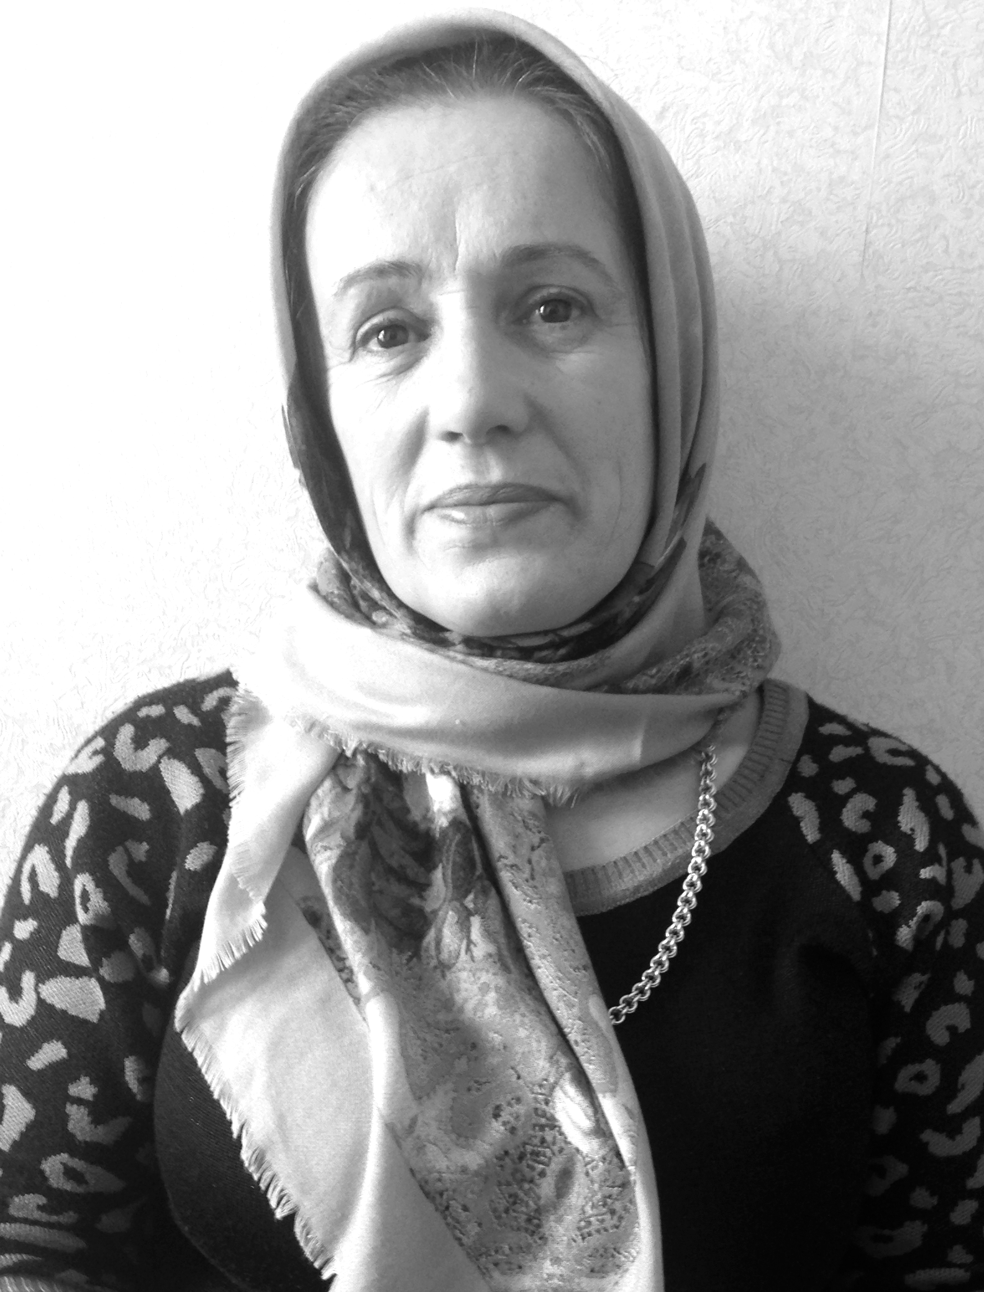арадешличила, аги-кьяйдаличила гьархъардиу. Илдас лайикьси умудеш гlеббурцу, хlяжатси тlалаббиру. Хаслира уркlецlиличил гъамрирар Заира чула дурхlни агартачи, илдигъунтаскlун имцlаливан хlеруди ва къуллукъ хlяжатбиркули бирар. Иличи сунени хlеруди бирути хlерликабиилира бирар, илкlун чус чула рурсиван, рузиван ретаурли сари. Ишбархlилизиб бахъла дурхlнира шимазиб агара. Заира илдас кумекбирули хъумачирти хlянчи бекlдарес булан рашар. Илгъуна сари Заира азгъиндеш агарси, сегъунадигара хlянчилизирад гlелумхlерилзуси. Бируси къуллукъла дурарад Заирани илдас сагати хабурти дуру, вай-гlяхlличила балахъу. Вегlлис багалаируси, вегlличи уркlецlичевси адам чисалра дигахъуси сай, ил багьандан дигахъули сари Заира илдас ва гьархlели илис баркалла бикlули гапла дугьби дурули сари иличила. Баркалла бикlули саби илди КЦСОН-на гьуни чебиахъути хlянчизартасра, сабигъунтачи хlеруди бирахъес илдигъунти пергер хlянчизарти кабатнилис.

Нушала Заирала сурат районна Хlурматла уркьуйзира баршибси саби. Ил илгъуна хlурматличи лайикьлира сари, камсив илини зягlиптачила, цунтачила, инвалидуначила дакlубируси къайгъи. Илдигъунти бахъал-бахъал биалри, сен гlяхlси биишира нушаб лебтасалра. Хlуни хlеруди бирутачи уркlецlира, къайгънира гьатlира кlиркадиаб хlела, Заира.

***Макьала Хiямидовала, Гiусмановала, Тяймазовахъала шайзибад белкlунси саби***

***Суратлизир:***

***З. Шихшанатова***



Иш назму лукlулра нуни Сергокъалала районна Сергокъалализивадси **Гlубайдуллаев Азис** багъишла барили. Ишбархlилизив Ази хlерирули сай Избербаш шагьарла Казбековла уличилси кьакьализив, сунела хъалибаргличил варх. Нура ил кьакьализивад ухъи вашули вирус гьар бархlилизив дила хlянчиличи. Ази нуни чеибси ахlен цайналра Сергокъалала районна "Эркиндешличи" газета някълаб агарли. Ил адам гъамли гlехlцlали дус вирар, виаллира илини сунела районна газета хlебелчlи убхlебалта се заманализибалра, гьар дуслизиб илини ил газета къулбасбирулира вирар. Баркалла биаб сунес илцад сунела районна газета ахъли чебаэс дигуси Гlубайдуллаев Азис. Хlера, илис саби нушачиб вегlла адам чинавалра урхlла ветхlерар бикlутира.

Сергокъалала къала

Къалабали батурси

Ил районна газета

Кисмазиб барх касибси.

Ил сай адам дубурлан

Сергола къалала шан,

Гlубайдуллагьла Ази

Или викlус сунези.

Избербаш шагьарлизив

Казбековла кьакьалав,

Ази вирар ласлизив

Газат някълаб хъа гьалав.

"Эркиндешличи" гьуни

Илис гlеркъали саби

Биаллира илини

Саби кайсули саби.

Ил хlебелчlунси жумягl

Бирхlебирар Азила

Иларти макьалаби

Сарлихlели кабизла.

"Эркиндешличи" гlямру

Дукес ил кьакьали сай

"Эркиндешличи" гьуни

Баргес ил умцlули сай.

Мурт ацlалра ил айцlур

"Эркиндешличи" виур,

Ил газетала хlурмат

Барили гlергъи кайцlур.

Сергокъалалан къаплан

Гlубайдуллагьла Ази

Батаб хlела хъалибарг

Или икlус ну хlези.

Хъалибаргличил цаси

Юлдашуначил вархси,

Гlяхlлас унза гьарзаси

Адам сай ил кагибси.

Хlурматла Сергокъалала районна "Эркиндешличи" газетала редакция. Хlушачи саламтачил иш кагъар бурхьулра Дахадаевла районна Бускрила шилизивадси **Амирарслан Ряхlмановли**, бусягlятла замана Избаребаш шагьарлизив хlерируси ва гьар бархlилизив Гlубайдуллаев Ази чеили, илис саламра бедили вашуси адамли. Аллагьли арадеш бедаб лебтасалра, диги ва иштяхl габ иш Азисван газетаби дучlахъес ва чула хlурмат бирахъес.

***Хlушаб баркалла, саламтачил Ряхiманов Амирарслан Сулайбанович***



Дагъистайзиб спорт гьалабяхl арбякьи саби. Дагъиста чумра урши леб Дунъяла Халкьани- ургар детерхурти спортла абзаначир бутlакьяндеш дарибти ва цаибти мерани касили Дагъистан машгьурбарибти. Спортлизи ахъибти ва спортла далдуцуназир бутlакьяндеш дирути илдигъунти бахъал леб нушала районнизибра. Хlера, илдазивад ца сай Мургукла шилизивадси **Мяхlяммадов Назирра**, боксла шутбоксинг журала Дагъиста чемпион ветаурси. Ил чедибдеш сархибси саби Назирли 2014- ибил дуслизиб. Хlябэсил дус Назир ил жура декlарбарили хядурикlес вашули сай. Школализив учlухlелира, Назир серхурси, спортличи диги лебси урши вири. Районна ва школала духlнар детурхути лерилра спортла далдуцуназир илини бутlакьяндеш дири. Чумра грамота лер Назирла школализирад дедибти белчlудилизир ва спортлизир диахъубти чедибдешуни багьандан. Илкьяйдали 2007-ибил дуслизиб Избербаш шагьарлизиб дураберкlибси, космонавтунала 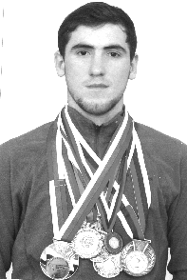бархlилис хасбарибси, боксла турнирличиб Назирли цаибил мер буцибсири. Урчlемъибил класслизив учlухlели Первомайсклизиб ва Каспийсклизиб детерхурти жагьилти ургарти Республикала гьаргти, чемпионна у сархес дурадуркlути, абзаначир хlябъибти мерани сархиб.

Ишдусра, февральла 25-личиб Ростовлизиб бетерхурси гьар дус дурабуркlуси Халкьани ургабси Спецназла кубок багьандан олимпиадаличир бутlакьяндеш дариб Назирли. Ил олимпиадаличибра Назирли сунела зиланти ургаб цаибил мер буциб. Гьанна Назир машгьурси "Горец" клубла бутlакьянчи сай.

Дебали дигеси саби нушала шилизивадра Дагъиста чемпион ветаурси левни. Назирлис дулгулра чlумаси арадеш,талихl, разидеш ва чедибдешуни. Дагъиста чемпио у сархили тlашхlейзурли, Россияла ва Лебил дунъяла чемпион ветааби хlу, хlела хlу акlубси Мургукла ши маш-гьурбарахъес. Аллагьли гlеббурцаб лебилра жагьилти!

***Б. Зугьумова***

***Суратлизив: Н. Мяхiяммадов***



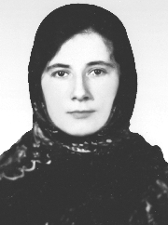**Мяхlяммадова Уммусалимат Сягlидовна** 1979-ибил дуслизир географияла учительницали рузес рехlрихьибсири Хьар Махlаргила урга даражала школализир. Ил 40 дус хlянчи барибси педагог, бузерила ветеран, Россияла Федерацияла цахlнабси багьудила хlурматла хlянчизар сари. Нушала школала коллективла шайзирад сари акlубси бархlиличил бархбасахъи мубаракрарес дигулра пергер учительница Уммусалимат Сягlидовна. Ишди назмула тугъира хlед багъишладирули сари нушала коллективли:

Хlурхъила дубуртачир

Яхl-ламусли раргибси

Берхlила нур дархтачи

Дигили парчрикlуси.

Гlямрула кьяркьси кьисмат

Даршна бяхlчибизалра

Асилси жаваб бедес

Хlядурли каризурси.

Дяхlлизи гъай буруси

Кlибяхlяндеш хlейгуси

Кахlегиб гъайла бегlтас

Гьуни чебиахъуси.

Сягlидовна рашулри

Къел датурли асилти,

Калаби хlеррирули

Гlямрулизир гlеркъати.

Каммабиаб хlед биркул

Гlяхlдешунала бутlа,

Игъбар хlечил барх башаб

Кахlебиркули хатlа.

Даргабая яшавли

Барх башули баракат

Кулпет калаб гlяламли

Лугули халал кьимат.

Кlелра уршира хlура

Калабая арали

Уршбала рурсбас бархли

Башес гьуни ибхьули.

***С. Хi. Хiяжиева,***

***Хьар Махlаргила урга даражала школала учительница***



Гьести гlямруличивси ну гlергъиси манзиллизив зумали больницализи виркулра. Илаб наб бахъал зягlипти къаршибиркули бирар. Чула арадеш къулайбарес или кабихьунти илдани парус битlикlули саби. Лечение барес кайхьунхlели илала сегъуналра гlяхlдеш алкlуси ахlен, эгер папрус ва держ пайдаладиралли. Амма ил бирули саби цацабехl зягlиптани ва чус гlяхlдеш алкlули ахlен или тухтуртачи гlяйибта биркьули саби. Нуни дила гlямрулизиб папрус битlакlибси ахlен, амма тухтуртани маслигlятбарни хlясибли 100 гр. коньякла бужули ирус. Гьанна 50 дус нуни цархlил держла бержибси ахlен. Хlера, илкьяйда вегlла арадеш багьандан норма бержили уалли саби гlяхlдеш бируси, имцlабиралли ил держлукь сай. Гьала-гьала вегlлис вегl сай тухтур. Илкьяйда хlердиэс багьадалли хlушани хlушала гlямру духъяндитlахъес дирудая.

***Ч.Багьаудинов, Кичихlямрила ши***



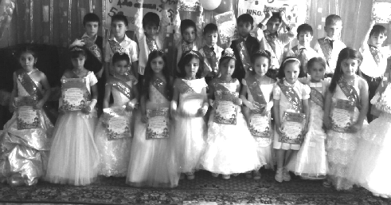Камси гьаларван районна парклизирад биштlатала разити тlама-гьама адердиб. Хlердикlулра улкьайларад, ила шадлихъличи челгьути палтарчебти дурхlнала анхъла биштlати бакlили. Илди гьарли-марли дурхlнала цаибил анхъла "Семицветы" бикlуси выпускла группала биштlати буилри. Ишдуслизиб ил группализи 21 биштlати башутири. Хlера, илдас замана баиб чула анхъ, илабти лебилра зизиби батурли арбукьес. Саби ила башути дусмазир илдани дахъал жагати ва пайдалати секlал дагьур. Биштlати назмурта бучlахъес, далайбикlахъес, хабурта бугьахъес ва цархlилти секlайчи бурсибариб воспитательницаби **Залкеприева Гулбариятли** ва **Асхlябова Хlялиматли**. Биштlатачи бархlи ахъайчи гlяхlси хlеруди ва къуллукъбирули калун зизиби **Салимат** ва **Ханумчакар.** Саби анхълизибад дурабалтнилис хасбарибси утренник дураберкlили гlергъи ба-кlилри илди парклизира. Иларра биштlатала суратуни касиб, саби бегlлара биштlатили бирухlели сегъунтирил гьанбиркахъес. Агь, дурхlядеш, дурхlядеш разити ва пикриагарти дирар илди гьарилла. Бекlла чедиб умуси Закра, ванзаличиб паргъатдешра диаб хlушаб мурталра хlушази гьаннаван гlямру шадли деркlахъес.

***Нушала корр***

***Суратлизиб: Биштlати парклизиб***



Нушаб даргантас - нешла мез, илди сегьунти-диалра нана хlуливан, кьацl-шинван дигахъес, илдала хlурмат-кьимат дирес, чеункъдикlахъес, илди гьаладяхl дашахъес, мяхlкамдарес чараагарли гlягlнибиркур. Даргала миллатлис нешла мез дални-миллатла гlякьлу-дагьрила даража, сай вегlси культура ахъдарни саби.

Нушала школала дурхlнас дебали дигахъу нешла мез. Хlера, серикlулил 8 класслизир ручlуси **Мяхlяммадова Милана:**

Нешла хlурмат бирадли

Бара нешла мезлара.

Мурталра кьанни ахlен

Дагьес цархlилти мезра. 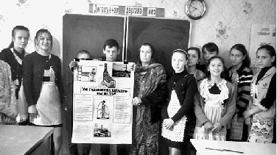

Илди хьулчили дуцили нуни ишдуслизир декlар-декlарти далдуцуни дурадеркlира.

Дуслизир дурадеркlес се гlягlнилил барира план.

Дагъиста ва даргала литератураличи диги адикьни, ди-ла бекlлибиубси мурад саби.Чедетаахъили руркъулра дагьес хlяжатти баянти, чебаъла ваяхl хlядурдирулра.

Литературала баянтачил газетаби дураира: Базли гьачам "Чирагь" газета дурайулра.

Леб дурхlнала "Урунж" бикlуси газета.Илар дирар дурхlнала назмурти, сочиненияеби, кроссвордуни, буралаби, багьираби.

Дураберкlира вечер **Аминат Гlябдулманаповас** хасбарибси. Илаб лебри хlурматла гlяхlли: вахъхlила дарган мезла ва литературала учитель **Таллан Талланович**. Зайдухъун илар дурхlнала далуйти, назмурти, делхъ, чедаахъира сценкаби. Гlяхlти-гъунти дурхlни шабагьатлабариб сунела жузачил, суратуни кадяхъиб. Баркалла ба-гьахъур.

**М-С. Мусаевла** юбилейличир бутlакьяндеш дарира. Дурадуркlули рирус тестани, викторинаби. Бурчулра шила фольклор.

Дурхlнани сценкаби чедаахъиб жура-журала произведениебала черкад:

Гlямарла Батирайла "Ар-хlя" 8-ибил класслизиб, С. Гlябдуллаевла "Вислаличирад Одерличи" 8-ибил класслизиб "Гlямру" 7-ибил класслизиб.

Школализир дурадеркlира олимпиадаби.

Бахъал дурхlнас дигахъу илдазир бутlакьяндеш дирес. Бегlла гlяхlил бучlути ва нешла мез дигахъутазибадли саби:

**Гlялибекова Зувалжат** 11-ибил классла

**Гlябдусаламова Раисат** 9-ибил классла

**Загьирбекова Заира** 10-ибил классла

**Жамавова Рукьият** 8-ибил классла

**Гlябдусаламова Барият** 7-ибил класс

**Чамсаева Зарина** 6-ибил классла

Районнизиб дураберкlибси "Чили ункъли назму бучlа" бикlуси конкурсличиб 3 ибил мер буциб 11-ибил классла ученица **Гlялибекова Зувалжатли**. Дарган мезла олимпиадаличиб 3 ибил мер буциб 8-ибил классла ученица Жамавова Рукьиятли. Даргала литературала олимпиадаличиб 3 ибил мер буциб **Гlябдусала-мова Бариятли**.

Дураберкlира утренник **Фазу Гlялиевас** хасбарибси. 7-8-ибти классуназиб.

Февральла гьану цараличиб гlядатлибиубли ишдус кlи-эсил дус дураберкlира "Нешла мезла бархlи" бикlуси шадлихъ, хасси программаличил.

Илар делчlун мезличила назмурти:

Дерхъаб дила нешла мез,

Урунжван парчдикlули.

Дучlаб дила нешла мез,

Чугурван зайдикlули.

Дарган, дарган вирхlейрар,

Нешла мез хlедалуси.

Даргайс дарган хlебикlар,

Илдачил гъайхlейкlайлли.

Диги агар виалли

Дурхъал нешла мезличи

Диги агар сай дарган

Сунна гlязиз нешличи. (гьай **Кьадиева XI.Кь.**)

Дураберкlира 7-ибил класслизиб **XI.Рабадановла** "Батирай гlяхlладли" бикlуси темала чебкад "Гьаргси" дарс. 5 ибти классуназиб дурабер-кlира "Урибси хабарчи" бикlуси конкурс. "Замана", "Эркиндешличи" газетаби ва "Гьалмагьдеш" журнал нуни къяббердниагарли кайсути сари. Илди дила гlямрула насихlятчиби сари, гlякьлула урунж сари.

Даргантала ца ишгъуна бурала лебси саби: "Бай хъатлаб хайнига берцlалра, нешла чебла ахъес хlейрар" ибси.

Марлира, нуша нешла мезла дурхъаси чеблалиур кавлулра. Дила пикрили, нешла мезла нушани нешлагъуна хlурматбирес ва илди бамбализир мургьиван умули дихlес гьарил дарганна дурхъаси чебла саби. Илди умули дихlес нушанира чейсулра.

***Гiябидова Умусалимат Расуловна***

***- Мургукла урга даражала школала дарган мезла ва литературала учительница***

***Суратлизиб:Дарган мезла балбуцличиб.***



Писатель, поэт, сатирик, районна "Эркиндешличи" газетала редакторла заместитель **Каймаразов Айдимир Каймаразович** хабарагар изай гьалакварили, Аллагьли сунечи арукиб. Илгъуна декIси анцIбукьличил бархбасахъи гьалагьала сунела хъалибарглизи, узи-уршилизи ва "Эркиндешличи" газетала агьлулизи уркIи-уркIилабадси пашмандеш балахъулра, гIелаб калунтас арадеш булгулра.

Пергер юлдаш Айдимир Каймаразов гьаниркахъули

Айдимир арукьяди

Нуша датурли гIелар,

Чумилра вайгъабзалис

ХIуни децIагахъади.

Бархьдеш багьандан хIуни

Селра мяштIхIебиради,

Амма вайти гъубзнани

ХIед гьуни гIебикIири.

Ну хIечи ацIаслири

Разили цугиркади,

Набчи хIу лекIихъади

Се хабар хири или ?

Нешла мез хъумартурил

ХIед бекIли хIейгахъади,

Илди пикрибухъахъес

Чумра дев гIердуради

***ГIисабек***

***Мяммаулла ши.***